PRESSEMITTEILUNG

„Digital Knowledge Days“ am 10. Juni mit marktrelevanten Informationen zur BEG

- Erstmals BEG-Förderung von Luft/Luft-Wärmepumpen
- Förderung von Anlagen zur Raumkühlung in Nichtwohngebäuden
- Beispiele für förderoptimierte Lösungen in der Gebäudesanierung

Ratingen, 26. Mai 2021 – Nach den erfolgreichen Kick-off-Events im April und Mai gehen die „Digital Knowledge Days“ von Mitsubishi Electric nun an jedem zweiten Donnerstag im Monat mit jeweils aktuellen Themen in Serie. Am 10. Juni 2021 steht die Bundesförderung für effiziente Gebäude (BEG) und dabei insbesondere die Förderung von Luft/Luft-Anlagen in Nichtwohngebäuden im Fokus.
Mit Christian Paul, Systemingenieur und Andre Hillmer, Produktmanager Airconditioning - beide Mitsubishi Electric, Living Environment Systems - stehen den Teilnehmern zwei erfahrene Referenten zur Verfügung. Die Experten stellen wichtige Informationen zum Thema sowohl um 10.00 als auch um 16.00 Uhr vor. So wird vielen Interessierten die Möglichkeit einer flexiblen Teilnahme geboten. Die Teilnehmer werden aktiv in Form von Umfragen einbezogen und können sich mit Fragen via Chat beteiligen, die von den Experten im Anschluss an den Vortrag live beantwortet werden.
„Die Förderung von Luft/Luft-Anlagen in Nichtwohngebäuden durch die BEG wirft derzeit noch viele Fragen auf", erläutert dazu Dror Peled, General Manager Marketing bei Mitsubishi Electric, Living Environment Systems. „Mit den richtigen Luft/Luft-Kombinationen besteht die Chance, sich bis zu 45 % Zuschuss auf die förderfähigen Kosten zu sichern. Das Wissen zu dieser Förderung schafft allen Teilnehmern an unseren Digital Knowledge Days einen wichtigen Wettbewerbsvorsprung im Markt.“
Bei den kommenden Veranstaltungen im Sommer können sich die Teilnehmer der „Digital Knowledge Days“ auf weitere aktuelle und interessante Themen freuen. So dreht sich am 8. Juli alles um „Durchatmen und gesund bleiben – Raumluftqualität im Fokus“ und am 12. August stehen „Kälte- und Wärmeerzeuger in modernen Lüftungsanlagen mit A2L-Kältemitteln“ im Mittelpunkt. Für die Veranstaltungen im Herbst wird sich das Ratinger Unternehmen weiter an den aktuellen Themen im Markt orientieren.
Die Teilnahme an den „Digital Knowledge Days“ ist kostenfrei und richtet sich an Kälte/Klima- sowie SHK-Fachhandwerksbetriebe, Fachplaner, Projektentwickler und Betreiber von Kälte-, Klima- und Heiztechnikanlagen. Interessenten können sich einfach unter www.mitsubishi-les.com/dkd anmelden.
Weitere Informationen gibt Mitsubishi Electric Europe B.V., Mitsubishi-Electric-Platz 1, 40882 Ratingen, E-Mail: les@meg.mee.com, Tel.: 0 21 02 - 4 86 - 0, www.mitsubishi-les.com

Über Mitsubishi Electric

Mit 100 Jahren Erfahrung in der Bereitstellung zuverlässiger und qualitativ hochwertiger Produkte ist Mitsubishi Electric ein weltweit anerkannter Marktführer in der Herstellung, dem Marketing und dem Vertrieb von elektrischen und elektronischen Geräten für die Informationsverarbeitung und Kommunikation, Weltraumentwicklung und Satellitenkommunikation, Unterhaltungselektronik, Industrietechnologie, Energie, Mobilitäts- und Gebäudetechnologie sowie Heiz-, Kälte- und Klimatechnologie. In Anlehnung an „Changes for the Better“ ist Mitsubishi Electric bestrebt, ein weltweit führendes, grünes Unternehmen zu sein, das die Gesellschaft mit Technologie bereichert. Mit rund 146.500 Mitarbeitern erzielte das Unternehmen zum Ende des Geschäftsjahres am 31.03.2021 einen konsolidierten Umsatz von 37,8 Milliarden US Dollar*. In über 30 Ländern sind Vertriebsbüros, Forschungsunternehmen und Entwicklungszentren sowie Fertigungsstätten zu finden. Seit 1978 ist Mitsubishi Electric in Deutschland als Niederlassung der Mitsubishi Electric Europe vertreten. Mitsubishi Electric Europe ist eine hundertprozentige Tochter der Mitsubishi Electric Corporation in Tokio.

* Umrechnungskurs 111 Yen = 1 US Dollar, Stand 31.03.2021 (Quelle: Tokioter Devisenbörse)

Weitere Informationen finden Sie unter

http://www.MitsubishiElectric.de
http://global.mitsubishielectric.com

---------------------------------------------------------------------------------------------------------------------
Kontakt

Schellhorn Public Relations GmbH Telefon: 0 23 64 - 10 81 99
Martin Schellhorn Mobil: 01 77 - 3 22 58 02
Blombrink 1 Fax: 0 23 64 - 28 77
45721 Haltern am See E-Mail: martin.schellhorn@schellhorn-pr.de

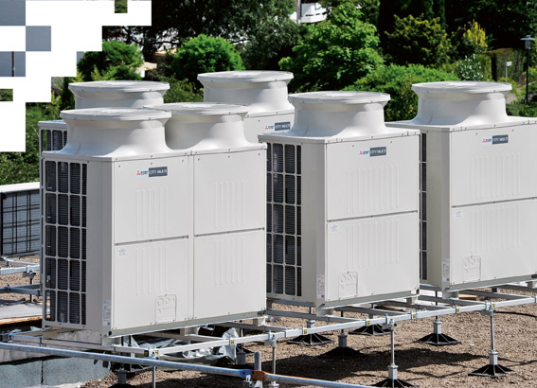

Nach dem erfolgreichen Start gehen die „Digital Knowledge Days“ nun an jedem zweiten Donnerstag im Monat mit jeweils aktuellen Themen in Serie. Am 10. Juni 2021 steht die BEG-Förderung von Luft/Luft-Anlagen in Nichtwohngebäuden im Fokus.

Abbildung: Mitsubishi Electric
Datum: 26.05.2021

